«МБОУ СОШ №4 г.Шебекино»

«НАШИ ПЕРНАТЫЕ ДРУЗЬЯ»

Учитель начальных классов
Нарышкина В.В.

Шебекино 2012 г.

Цели:
- создать атмосферу доброжелательности, веселья;
- обратить внимание детей на трудное существование птиц, воспитывать бережное к ним отношение;
- выявить познавательные интересы детей и развивать их творческие способности.

Задачи:
Образовательные:
- познакомить с многообразием и особенностями зимующих и кочующих в наши края птиц;
- обобщить и расширить представления детей о зимующих птицах.
Воспитательные:
показать необходимость и способы оказания помощи птицам зимой, способствовать формированию у учащихся ответственного отношения к природе.
Развивающие:
- Развивать у детей потребность общения с природой и окружающим миром.
- Развивать в детях ответственность за зимующих птиц.

Оборудование:
- рисунки детей о птицах; кормушки, которые дети сделали вместе с родителями;
- книги о птицах;
- запись «Голоса птиц»;
- иллюстрации птиц;
- плакат с надписью «Птицы - наши друзья».

Ход занятия:

Организационный момент (вступление в тему).

С 1993 года отмечается в нашей стране День птиц. В этот день мы вспоминаем о наших пернатых друзьях и помощниках, готовим их новоселье.
Сад без птиц - не сад!
Лес без птиц - не лес!
Птицы уничтожают миллионы вредных насекомых, оберегают наш урожай от мышей и полевок.
Птицы везде - над вами, вокруг вас, вдали, рядом. Встретить их можно и в лесу, и в поле, и на речке и в горах. Птиц в природе очень много. Только в России их насчитывается более 760 видов. Чтобы только посмотреть на всех птиц, целой жизни не хватит. Но тех, которые живут в лесу или в парке неподалеку от вашего дома, надо знать.
Шумят, галдят, кричат с утра до вечера. Разговаривают пернатые друг с другом и с нами. Давайте прислушаемся. Разные птицы дают голос по-разному. Из звуков, которые они издают, и образовались названия птиц.
«Синь-синь!» - посвистывает синица.
«Чи-чи! Чи-чи! - вторит ей чиж.
«Гра-гра!» - представляется грач
«Сквор-сквор!» - поют скворцы.
Ученые выяснили, что маленькие наши пташки - ласточка, стриж, горихвостка, мухоловка и другие - улетают в тропическую Африку. Утки, грачи, скворцы летят на юго-запад, например во Францию. А некоторые утки, и кулики зимуют в Северной Америке. В общем, птицы, гнездящиеся в нашей стране, разлетаются осенью по всем материкам. Самые дельные перелеты совершает близкая родственница чаек полярная крачка. Эта птица зимует среди льдов морей, омывающих Антарктиду. Чтобы попасть туда, крачки пролетают более 30 тысяч километров!
Все это мы узнали от ученых, исследующих жизнь пернатых.
- А знаете ли вы, ребята, как называется наука, изучающая жизнь птиц?
- Мы будем отгадывать загадки про птиц, а в выделенной графе получим искомое слово. Будьте внимательны!
Большинство птиц путешествует стаями, многочисленными или не очень, плотными или «рыхлыми». Скворцы, мелкие кулики и некоторые птицы из семейства воробьиных улетают скученными стаями. Шеренгой, фронтом или поперечным рядом летят кулики, цапли, утки, сороки.
Гуси чаще всего летят косяком. Углом, или клином, летят гуси, журавли, лебеди и другие крупные птицы.

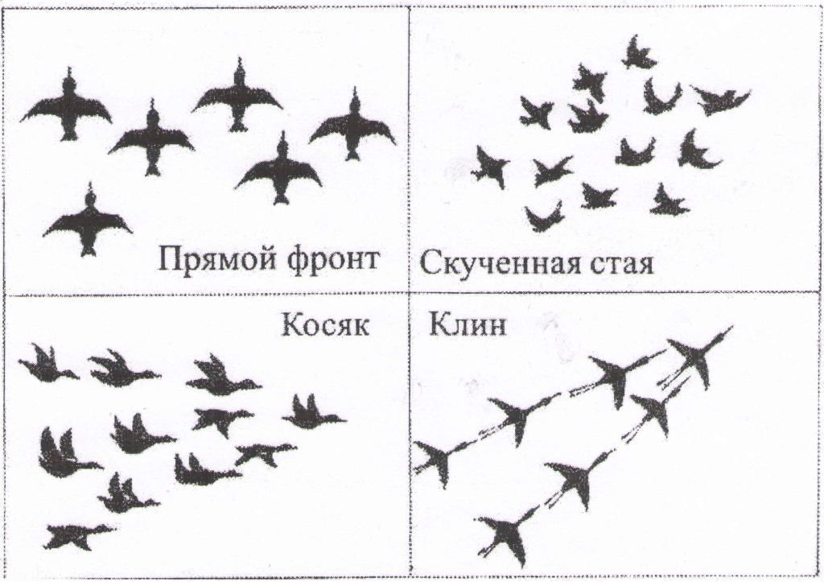
«Разнообразие гнезд птиц»
Найдет жаворонок ямку где-нибудь в поле, поросшем реденькой травкой, вот и его гнездо. Такие же гнезда-ямки - у перепелки среди лугов и у серой куропатки в полях. И яйца у этих птиц под цвет травы и хлебов.
У многих птиц гнездо представляет собой детскую колыбель, в которой они выкармливают беспомощных птенцов. Иволга строит «гамачок» для детишек.
Грач строит свое гнездо на вершине дерева. Так же просто устраивают свои гнезда ближайшие родственники грача - вороны и галки.
Есть птицы, которые не вьют гнезда, a роют норки, как например, ласточки-береговушки. Так им удобнее жить. Иногда на крутом берегу реки нор бывает так много, что получается целый ласточкин городок.
«Викторина о птицах»
- Какие птицы в нашей стране не садятся ни на землю, ни на воду, ни на ветки и быстрее всех летают? (Стрижи).
2. У каких птиц крылья покрыты не перьями, а чешуей? (У пингвина)
3. Какая птица - самая большая в мире? (Африканский страус)
4. Назовите самых маленьких птиц. (колибри, королек)
5. Какая птица поет хвостом? (Бекас)
6. Какая птица делает гнездо из рыбьих костей? (Зимородок)
7. Какие птицы ночуют, зарывшись в снег? (Тетерева, рябчики)
8. Какая птица наших лесов высиживает птенцов зимой? (Клест)
9. Какая птица на зиму белеет? (Белая куропатка)
10. У каких птиц самцы красные, а самки зеленоватые? (У клестов)
11. Назовите восемь-девять птиц, зимующих в нашей местности. (Синица, снегирь, дятел, воробей, сорока, клест, сойка, поползень, чечетка, чиж, щегол, овсянка...)
12. Назовите птиц-санитаров, которые, питаясь на свалках и помойках, способствуют оздоровлению местности. (Вороны, галки, сороки, коршуны).

Птицы дороги нам не только приносимой ими большой пользой, но и как украшение нашей обширной, чудесной Родины. Чтобы создать хорошие условия нашим пернатым друзьям, надо каждому из нас принять активное участие в озеленении нашего города. Мы должны сделать все, чтобы пернатые друзья постоянно чувствовали нашу заботу.

Ответьте на вопросы:

1. У какой птицы самый длинный язык? (У дятла)
2. У каких птиц крылья покрыты не перьями, а чешуей? (у пингвинов)
3. Чем выкармливает птенцов дрозд-рябинник? (Насекомыми)
4. Самая маленькая птичка нашей стране? (Королек)
5. Кого называют «водяной воробей»? (Оляпку)
6. Зачем птицы заглатывают камешки? (С их помощью они перетирают твердую пищу)
7. Где синица вьет гнездо? (В дупле дерева)
8. Почему гусь выходит сухим из воды? (Перья птицы смазаны жиром)
9. Какую птицу в народе называют т воровкой? (Сороку)
10. У кого не жизнь, а малина? (У малиновки)
11. Что общего у птицы и корабля? (Киль)
12. Какая птица может летать хвостом вперед? (Колибри)
13. Самая большая птица в мире? (Африканский страус)
14. Вьют ли наши перелетные птицы на юге гнезда? (Нет)
15. Какая птица выводит птенцов в дождь? (Лебедь)

16. Какие птицы роют норы для гнезда? (Ласточки)

17. Как называется домик для птиц, сделанный человеком? (Скворечник)

18. Название какого ядовитого растения леса связано с названием птицы? (Вороний глаз)

19. Назовите птицу символ России. (Орел)

С давних пор в нашей стране народ начал привлекать птиц к своему жилищу, выставляя около усадеб скворечники. Первоначальный тип скворечника был подражанием человеческому жилью. Крышка делалась двускатная, прибивалась наглухо, летное отверстие (леток) просверливалось низко, а ниже летка устраивалось «крылечко» - полочка или палочка, чтобы птице было удобнее проникать в гнездовье. Размеры скворечниках самые невзыскательные дуплогнездники: воробьи, скворцы, а в лесу - мухоловки-пеструшки.

Кроссворд
1
2
3
4
5
6
7
8
9
10
11

1. У нее глаза большие,
Хищный клюв - всегда крючком.
По ночам она летает,
Спит на дереве лишь днем
(Сова)

2. Гнездо свое он в поле вьет,
Где тянутся растения,
Его и песни, и полет
Вошли в стихотворения!
Хочет - прямо полетит,
Хочет - в воздухе висит,
Камнем падает с высот
И в полях поет, поет.
(Жаворонок)

3.Окраска - сероватая,
Повадка - вороватая.
Крикунья хрипловатая –
Известная персона. Это...
(Ворона)

4. Спинка зеленоватая,
Животиком желтовая,
Черненькая шапочка
И полоска галстучка
(Синица)

5. Кто там прыгает, шуршит,
Клювом шишки потрошит?
Голоском речитсый,
Кле! Кле! Кле! - поет со свистом
(Клест)
6.Он прилетает каждый год
Туда, где домик его ждет.
Чужие песни петь умеет,
А все же голос свой имеет.
(Скворец)

7. Весь день рыбак в воде стоял,
Мешок рыбешкой набивал.
Закончив лов, забрал улов,
Поднялся ввысь - и был таков.
(Пеликан)

8. Прилетел к нам наконец
Лучший наш певец.
Дни и ночи напролет
Он поет, поет, поет
(Соловей)

9. Сероспиный, красногрудый,
В зимних рощах обитает.
Не боится он простуд!
С первым снегом прилетает.
(Снегирь)

10. Серенькая птичка,
Птичка-невеличка,
Шеей вертишь ты всегда.
Разве в этом есть нужда?
(Вертишейка)

11.Кто в беретке ярко-красной
В черной курточке атласной.
На меня он не глядит,
Все стучит, стучит, стучит.
(Дятел)

